Обзор обращений граждан и организаций, поступивших в
Федеральную службу по надзору в сфере здравоохранения,
в апреле 2024 года

В апреле 2024 года в центральный аппарат Федеральной службы по надзору в сфере здравоохранения поступило 7554 обращения от граждан и организаций, в территориальные органы Росздравнадзора по субъектам Российской Федерации – 8518. Данные показатели говорят об уменьшении количества обращений в центральном аппарате Росздравнадзора на 16% (1434 обращения) и увеличении количества обращений в территориальных органах Росздравнадзора по субъектам Российской Федерации на 15% (1113 обращений) по сравнению с мартом 2024 года.
Сравнительный анализ динамики поступления обращений показал, что в центральный аппарат Росздравнадзора количество писем по вопросам качества оказания медицинской помощи населению уменьшилось по сравнению с мартом 2024 года на 11,1% и составило 4097 обращений; по вопросам лекарственного обеспечения обратилось 1492 гражданина, что на 716 обращений или на 32,4% меньше по сравнению мартом 2024 года. В территориальных органах Росздравнадзора по субъектам Российской Федерации увеличилось количество обращений по вопросам качества оказания медицинской помощи населению на 16,2% (с 3989 обращений в марте 2024 года до 4635 обращений в апреле 2024 года), по вопросам лекарственного обеспечения отдельных категорий граждан количество обращений уменьшилось на 16,5% (с 2290 обращений в марте 2024 года до 1913 обращений в апреле 2024 года).

Таблица. Обращения, поступившие в Росздравнадзор в апреле 2024 года

Форма обращения | Центральный аппарат Росздравнадзора | Территориальные органы Росздравнадзора по субъектам Российской Федерации
Электронный документ | 32,9% | 50,1%
Письменное обращение | 9% | 35,9%
Телефон | 0,2% | 0,7%
«Горячая линия Росздравнадзора» | 57,9% | 13,2%
Другое | 0% | 0,1%

Количество поступивших обращений на 100 тыс. жителей в апреле 2024 года в целом соответствует среднему показателю по России во всех федеральных округах, за исключением Северо-Кавказского, Приволжского и Уральского, откуда за месяц поступило наименьшее количество обращений. Самые высокие показатели активности отмечены в Центральном, Южном, и Северо-Западном федеральных округах. В Центральном, Южном, Северо-Западном, Сибирском и Дальневосточном федеральных округах активнее всего направляли свои обращения авторы, проживающие в г. Москве, г. Санкт-Петербурге, Иркутской, Калининградской, Калужской, Московской, Мурманской, Новосибирской, Сахалинской и Томской областях, Республиках Алтай и Крым, Алтайском и Краснодарском краях.

График. Структура обращений граждан и организаций, поступивших в Росздравнадзор в апреле 2024 года

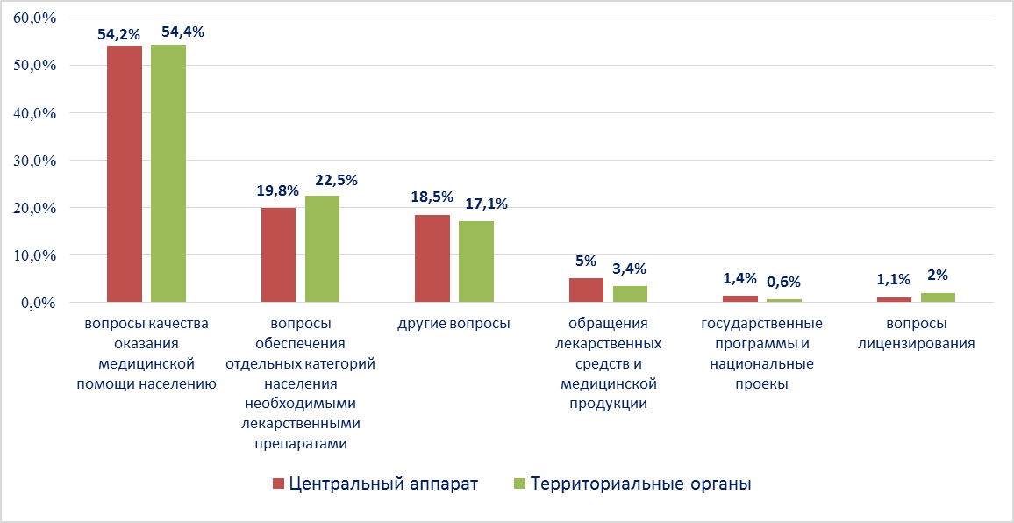

Наиболее часто заявители обращались в Росздравнадзор по вопросу ненадлежащего, по их мнению, качества медицинской помощи, оказанной в медицинских организациях, находящихся в ведомстве субъекта Российской Федерации – 72,9%, федеральных медицинских организаций 5,1% обращений; в 14,9% обращений содержались жалобы на частные медицинские организации, 3% обращений поступило с жалобами на ведомственные медицинские организации и 4,2% обращений поступило с жалобами на фармацевтические организации.
По результатам рассмотрения обращений граждан и организаций в центральном аппарате и территориальных органах Росздравнадзора по принадлежности в органы государственной власти в сфере здравоохранения по субъектам Российской Федерации, иные государственные органы, органы местного самоуправления и другие организации направлено на рассмотрение в соответствии с действующим законодательством 5634 письма, 8360 авторам даны необходимые разъяснения, отказано в удовлетворении просьб 15 гражданам, приняты меры для реализации законных прав и интересов граждан по 825 обращениям.
По результатам документарных и выездных проверок, а также анализа информации, полученной из органов государственной власти в сфере здравоохранения по субъектам Российской Федерации, факты, изложенные заявителями, не подтвердились в 748 случаях, в 285 случаях факты подтвердились полностью, в 183 обращениях факты подтвердились частично. По результатам проверок информация направлена в органы государственной власти и прокуратуры субъектов Российской Федерации, выданы предписания об устранении выявленных нарушений, составлены протоколы об административном правонарушении.

